华泰紫金中证医药50指数型发起式证券投资基金基金产品资料概要更新
编制日期：2024年1月24日
送出日期：2024年2月8日
本概要提供本基金的重要信息，是招募说明书的一部分。
作出投资决定前，请阅读完整的招募说明书等销售文件。
- 产品概况
基金简称 | 华泰紫金中证医药50指数发起 | 基金代码 | 015497
下属基金简称 | 华泰紫金中证医药50指数发起A | 下属基金代码 | 015497
 | 华泰紫金中证医药50指数发起C |  | 015498
基金管理人 | 华泰证券（上海）资产管理有限公司 | 基金托管人 | 中国光大银行股份有限公司
基金合同生效日 | 2022-04-29
基金类型 | 股票型 | 交易币种 | 人民币
运作方式 | 普通开放式 | 开放频率 | 每个开放日
基金经理 | 毛甜 | 开始担任本基金基金经理的日期 | 2022-04-29
 |  | 证券从业日期 | 2010-07-12

- 基金投资与净值表现
- 投资目标与投资策略
投资目标 | 紧密跟踪标的指数，追求跟踪偏离度和跟踪误差的最小化。
投资范围 | 本基金的投资范围为具有良好流动性的金融工具，以中证医药50指数的成份股及其备选成份股为主要投资对象。为更好地实现投资目标，本基金也可少量投资于经中国证监会允许上市的其他非标的指数成份股及其备选成份股、港股通标的股票、银行存款、同业存单、债券、债券回购、股指期货、资产支持证券、其他货币市场工具以及法律法规或中国证监会允许本基金投资的其他金融工具（但须符合中国证监会的相关规定）。  本基金可以根据相关法律法规的规定参与融资和转融通证券出借业务。  如法律法规或监管机构以后允许基金投资其他品种，基金管理人在履行适当程序后，可以将其纳入投资范围。
主要投资策略 | 本基金主要采用完全复制标的指数的方法，进行被动指数化投资。股票投资组合的构建主要按照标的指数的成份股组成及其权重来拟合复制标的指数，并根据标的指数成份股及其权重的变动而进行相应调整，以复制和跟踪标的指数。本基金在严格控制基金的日均跟踪偏离度和年跟踪误差的前提下，力争获取与标的指数相似的投资收益。  由于标的指数编制方法调整、成份股及其权重发生变化（包括配送股、增发、临时调入及调出成份股等）的原因，或因基金的申购和赎回等对本基金跟踪标的指数的效果可能带来影响时，或因某些特殊情况导致流动性不足时，或其他原因导致无法有效复制和跟踪标的指数时，基金管理人可以对投资组合管理进行适当变通和调整，力求降低跟踪误差。  1、大类资产配置；2、股票投资策略；3、债券投资策略；4、资产支持证券投资策略；5、参与融资及转融通证券出借业务策略；6、其他金融工具投资策略。
业绩比较基准 | 中证医药50指数收益率×95%＋银行活期存款利率（税后）×5%
风险收益特征 | 本基金属于股票型基金，其预期收益及预期风险水平高于混合型基金、债券型基金与货币市场基金。  本基金为被动式投资的股票型指数基金，主要采用组合复制策略，跟踪标的指数，其风险收益特征与标的指数所表征的市场组合的风险收益特征相似。

- 投资组合资产配置图表/区域配置图表
投资组合资产配置图表
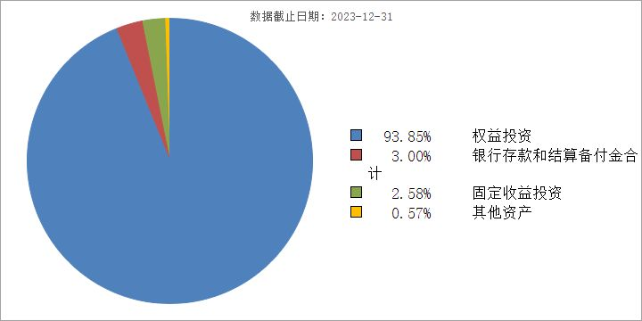
区域配置图表
无。
- 自基金合同生效以来基金每年的净值增长率及与同期业绩比较基准的比较图

华泰紫金中证医药50指数发起A
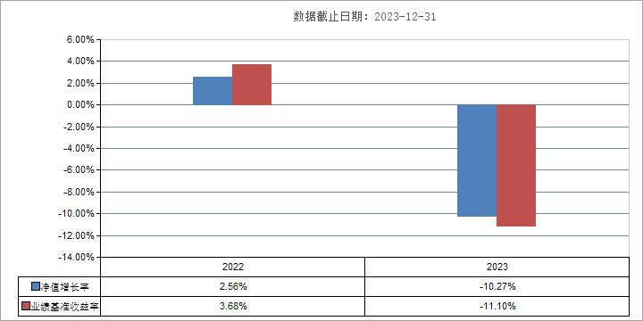
华泰紫金中证医药50指数发起C
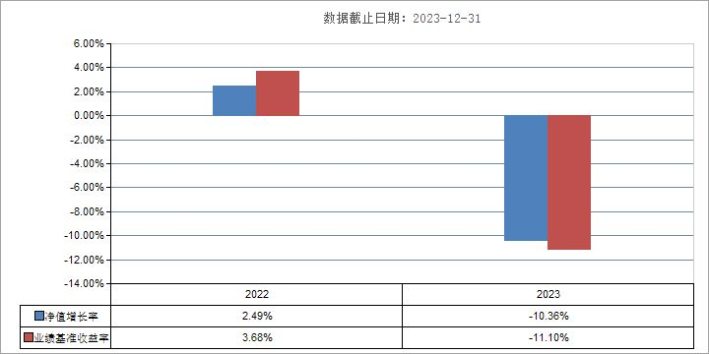
注：1、本基金成立于2022年4月29日；2、基金的过往业绩不代表未来表现；3、2022年数据非完整年度数。

- 投资本基金涉及的费用
- 基金销售相关费用
以下费用在申购/赎回基金过程中收取：
华泰紫金中证医药50指数发起A
费用类型 | 份额（S）或金额（M）  /持有期限（N） | 收费方式/费率 | 备注
申购费（前收费） | M < 100万元 | 0.60%
 | 100万元 ≤ M < 500万元 | 0.40%
 | M ≥ 500万元 | 1000元/笔
赎回费 | N < 7日 | 1.50%
 | 7日 ≤ N < 30日 | 0.50%
 | N ≥ 30日 | -

以下费用在申购/赎回基金过程中收取：
华泰紫金中证医药50指数发起C
费用类型 | 份额（S）或金额（M）  /持有期限（N） | 收费方式/费率 | 备注
申购费（前收费） | - | 不收取申购费
赎回费 | N < 7日 | 1.50%
 | 7日 ≤ N < 30日 | -
 | N ≥ 30日 | -

（二）基金运作相关费用
以下费用将从基金资产中扣除：
费用类别 | 收费方式/年费率
管理费 | 0.30%
托管费 | 0.05%
销售服务费（华泰紫金中证医药50指数发起A） | 不收取销售服务费
销售服务费（华泰紫金中证医药50指数发起C） | 0.10%
注： 本基金交易证券、基金（如有）等产生的费用和税负，按实际发生额从基金资产扣除。

- 风险揭示与重要提示

（一）风险揭示
本基金不提供任何保证。投资者可能损失投资本金。投资有风险，投资者购买基金时应认真阅读本基金的《招募说明书》等销售文件。投资于本基金的主要风险有：
1、市场风险，主要包括：（1）政策风险；（2）经济周期风险；（3）利率风险；（4）上市公司经营风险；（5）通货膨胀风险；（6）再投资风险；（7）杠杆风险；（8）债券收益率曲线风险；2、信用风险；3、流动性风险；4、侧袋机制风险；5、操作风险；6、管理风险；7、合规风险；8、本基金的特有风险：（1）指数化投资风险；（2）跟踪误差控制未达约定目标的风险；（3）指数编制机构停止服务的风险；（4）成份股停牌的风险；（5）股指期货投资风险；（6）资产支持证券投资风险；（7）投资港股通标的股票的投资风险；（8）基金合同终止的风险。

（二）重要提示
中国证监会对本基金募集的注册，并不表明其对本基金的价值和收益作出实质性判断或保证，也不表明投资于本基金没有风险。
基金管理人依照恪尽职守、诚实信用、谨慎勤勉的原则管理和运用基金财产，但不保证基金一定盈利，也不保证最低收益。
基金投资者自依基金合同取得基金份额，即成为基金份额持有人和基金合同的当事人。

- 其他资料查询方式
以下资料详见基金管理人网站https://htamc.htsc.com.cn/，客服电话：4008895597
● 基金合同、托管协议、招募说明书
● 定期报告，包括基金季度报告、中期报告和年度报告
● 基金份额净值
● 基金销售机构及联系方式
● 其他重要资料

